《大学物理》作业 No.12 波的能量 干涉及驻波

班级 ___________ 学号 __________ 姓名 _________ 成绩 ________
基本要求：
1. 了解简谐波的能量、能量密度和能流密度的概念及特征。
2. 理解惠更斯原理、波的迭加原理和波的衍射现象和干涉现象。
3. 理解驻波的概念及形成条件，了解驻波和行波的区别。

内容提要：
动能: 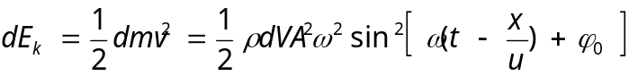
势能: 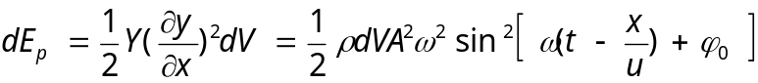
总能量: 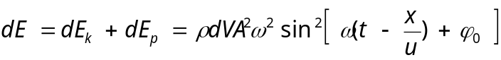
能量密度：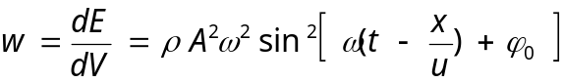
平均能量密度：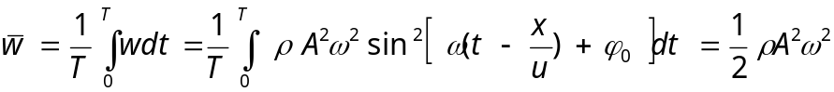
能流：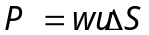；平均能流：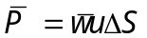；
波的强度(能流密度): 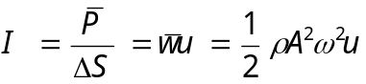
惠更斯原理：子波的包迹(公切面)为新波前。
说明:1、解决波的传播问题。
2、原理适用任何波传动。
3、应用(1)解释衍射；(2)反射、折射。
波的干涉 波的叠加原理
一、波的叠加 运动跌价振动叠加波的叠加
二、波的干涉
相干波源:两同一定（方向、频率相同，相位差恒定）
定量分析:二相干波 合振幅: 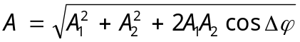
讨论: 1. 振幅极值分布
2.干涉引起波场中能量的从新分布.(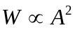)
驻波：反向传播等幅相干涉波叠加。
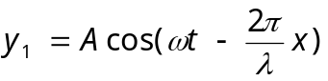，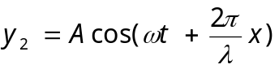
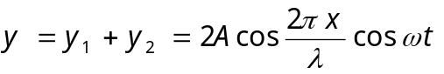
讨论： ① 振幅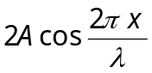与空间位置x有关，
波腹：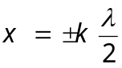； 波节： 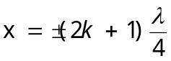
② 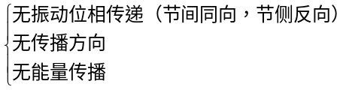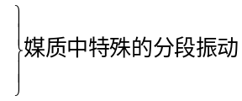
③ 驻波通常是在前进波与反射波干涉叠加时产生。
④ 半波损失：当波从波疏媒质射向波密媒质在其界面上发生反射时，反射波位相发生了π的相位突变。（条件：波疏媒质射向波密媒质时）。

一、选择题
1. 一平面简谐波在弹性介质中传播，在介质质元从平衡位置运动到最大位移处的过程中：
[ ]
(A) 它的动能转换成势能;
(B) 它的势能转换成动能;
(C) 它从相邻的一段质元获得能量，其能量逐渐增大;
(D) 它把自己的能量传给相邻的一段质元，其能量逐渐减小

2. 一平面简谐波在弹性媒质中传播时，某一时刻在传播方向上媒质中某质元在负的最大位移处，则它的能量是
[ ]
(A) 动能为零，势能最大.
(B) 动能为零，势能为零.
(C) 动能最大，势能最大.
- 动能最大，势能为零.

3. 如图所示，两相干波源s₁和s₂相距λ/4(λ为波长), s₁的位相比s₂的位相超前π/2 ,在s₁、s₂的连线上, s₁外侧各点(例如P点)两波引起的两谐振动的位相差是:
[ ]
·
λ/4
P
S₁
S₂
(A) 0 .
(B) π .
(C) π /2 .
(D) 3π/2 .

4.如图所示为一平面简谐机械波在t时刻的波形曲线. 若此时A点处媒质质元的振动动能在增大,则
y
x
O
A
B
[ ]
(A) A点处质元的弹性势能在减小.
(B) 波沿x轴负方向传播.
(C) B点处质元的振动动能在减小.
- 各点的波的能量密度都不随时间变化

5.在波长为λ的驻波中，两个相邻波腹之间的距离为
[ ] (A) λ/4 . (B) λ/2 . (C) 3λ/4 . (D) λ .

6. 关于产生驻波的条件,以下说法正确的是
[ ]
(A) 任何两列波叠加都会产生驻波；
(B) 任何两列相干波叠加都能产生驻波；
(C) 两列振幅相同的相干波叠加能产生驻波；
(D) 两列振幅相同，在同一直线上沿相反方向传播的相干波叠加才能产生驻波.

7. 关于驻波的特性, 以下说法错误的是
[ ]
(A) 驻波是一种特殊的振动,波节处的势能与波腹处的动能相互转化；
(B) 两波节之间的距离等于产生驻波的相干波的波长；
(C) 一波节两边的质点的振动步调（或位相）相反；
(D) 相邻两波节之间的质点的振动步调（或位相）相同.

8. 关于半波损失,以下说法错误的是
[ ](A) 在反射波中总会产生半波损失；
(B) 在折射波中总不会产生半波损失；
(C) 波从波疏媒质射向波密媒质反射时,反射波中产生半波损失；
(D) 半波损失的实质是振动相位突变了π.

二.填空题
1. 一平面简谐机械波在媒质中传播时，若某媒质元在t 时刻的能量是10 J ,则在( t +T) (T为波的周期)时刻该媒质质元的振动动能是 .
2. 两相干波源s₁、s₂之间的距离为20m,两波的波速为c=400m/s,频率ν=100Hz,振幅A相等且A=0.02m,并且己知s₁的相位比s₂的相位超前π,则s₁ 与s₂连线中点的振幅为 .
3. 两列波在同一直线上传播,其表达式分别为
y₁ = 6.0cos[π (0.02x−8t) /2 ]
y₂ = 6.0cos[π (0.02x +8t) /2 ]
式中各量均为( S I )制.则驻波波节的位置为 .

三.计算题
1.两列波在一根很长的细绳上传播，其波动方程为:
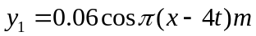，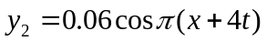m，
- 证明细绳上的振动为驻波式振动；
- 求波节和波腹的位置；
- 波腹处的振幅有多大？在x=1.2m处的振幅是多少？

2.如下图,两列相干波在P点相遇,一列波在B点引起的振动是y₁₀=3×10 ^{–3}cos2πt ( SI )
另一列波在C点引起在振动是y₂₀=3×10 ^{–3}cos(2πt+π/2) ( SI ) 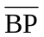=0.45m , 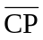=0.30m, 两波的传播速度 u=0.20m/s, 不考虑传播中振幅的减小,求P点合振动的振动方程.
B P

C

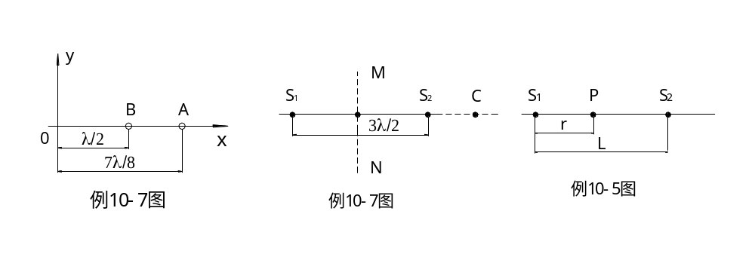
3.如图所示，有两相干波源S₁、S_{２}。已知S₁的初相为π／２：
（１）使延长线S_{２}Ｃ上各点干涉相消，求S_{２}的初相；
（２）使中垂线ＭＮ上各点干涉相消，求S_{２}的初相。

No.12 波的能量 干涉及驻波 参考答案
一、选择题
1. （D）; 2. （B）；
3.（B）；提示：波从S₂从波到S₁相位改变π /2，又S1相位超前S2π /2。因此，两波源在P的引起谐振动的位相差为π 。
4.（B）；提示：由A点处质元的振动动能增大可知，该质元的向平衡位置作加速运动即此时的质元沿y轴负方向运动，由此可以判断波沿x轴复方向传播。
5.（B）；提示：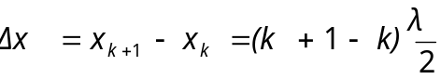
6.（D）；7.（B）；8.（A）；

二.填空题
1. 5J；提示：质元在任何时刻的振动动能与势能相等；
2. 0；提示：两列波传播到中点的需要的时间相同，位相改变量相同；由S₁与S₂位相差位为π，因此=0。
3. 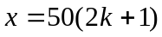；提示：。
三.计算题
1. 解（1）因合成波方程为：
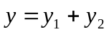
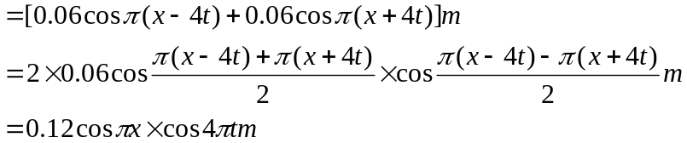
故细绳上的振动为驻波式振动。
(2) 由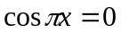得： 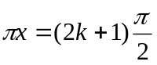
故波节位置为： 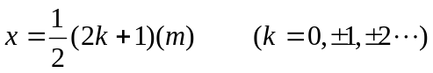
由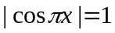得： 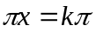
故波腹位置 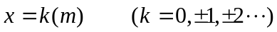
(3) 由合成波方程可知，波腹处振幅为：
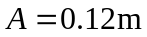
在x=1.2m处的振幅为：
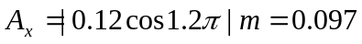m

2. 解：两列相干波在P点相遇干涉后的相位：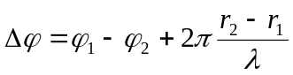
B P

C
所以，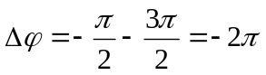
合振幅，
所以，P点合振动的振动方程 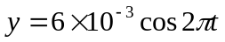

3.解：（１）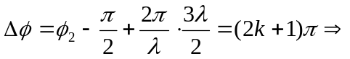
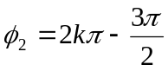
（２）